Act 1
ACTIVIDAD AUTOAPRENDIZAJE

Programa: Programación
Curso: Desarrollo de Aplicaciones con Interfaz Gráfica y Manejo de Clases y Objetos
Unidad didáctica: Manejo de Eventos
Nombre de la actividad: Eventos de un Botón

Descripción de la actividad - Ejercicio 1
- Hacer la lectura definida de Eventos de Botón.
- Utilizar los ejemplos de la lectura, compílalos y ejecútalos.
- Practicar haciendo un applet llamado BotonesApplet que toma dos números y hace las operaciones expresadas en los botones:
  - Suma el primer y el segundo número dejando el valor en resultado.
  - Resta el segundo número del primero dejando el valor en resultado.
  - Multiplica el primer y el segundo numero dejando el valor en resultado.
  - Divide el primer número entre el segundo dejando el valor en resultado.
  - Deja la raíz del primer número en resultado.
  - Deja la raíz del segundo número en resultado.
  - Deja el valor mayor de ambos números en resultado.
  - Limpia el contenido de todos los campos.

El applet deberá presentar algo parecido a lo siguiente:

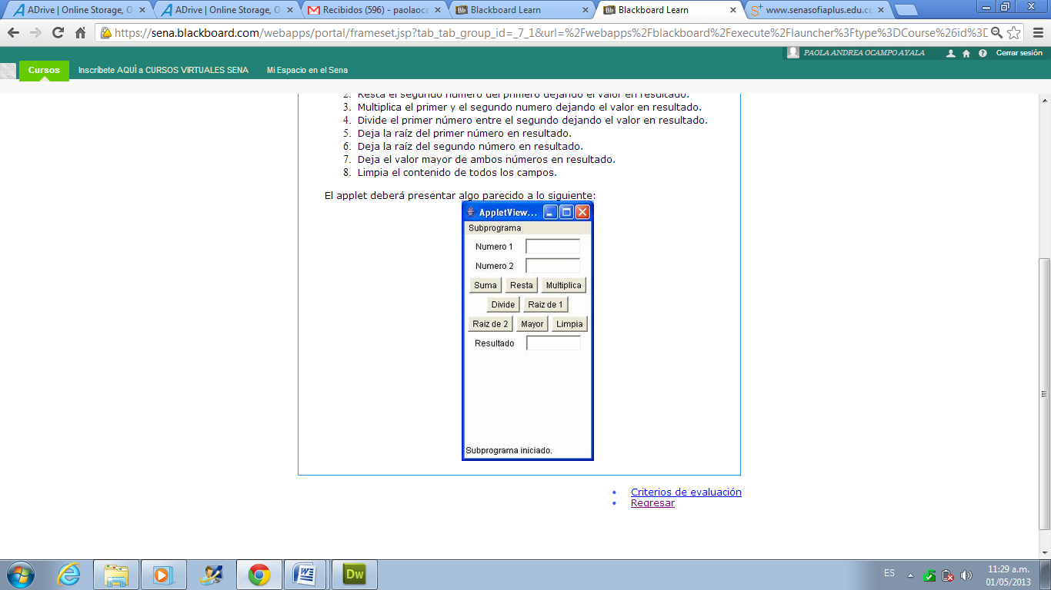
Descripción de la actividad - Ejercicio 2
- Hacer la lectura definida de Eventos de Otros Elementos Gráficos.
- Utilizar los ejemplos de la lectura, compílalos y ejecútalos.
- En la clase Color existe un constructor que utiliza 3 números enteros para crear un color, como se muestra:
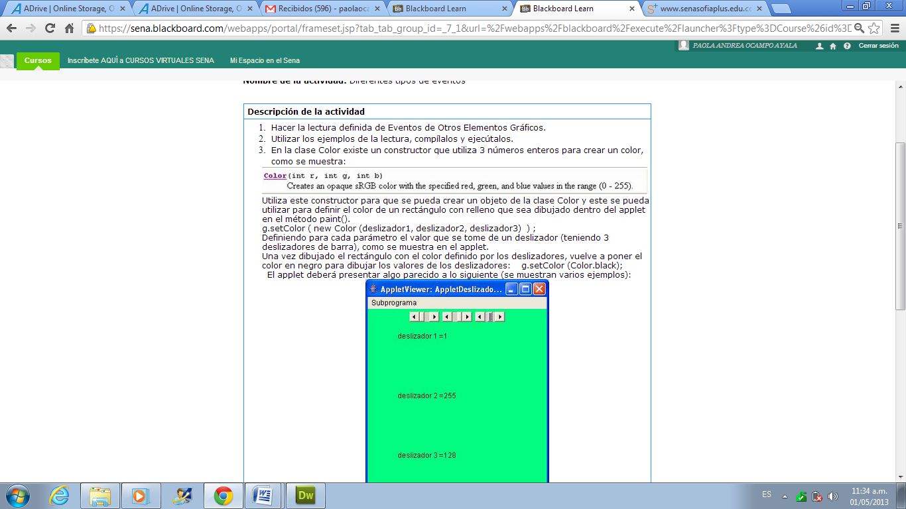
Utiliza este constructor para que se pueda crear un objeto de la clase Color y este se pueda utilizar para definir el color de un rectángulo con relleno que sea dibujado dentro del applet en el método paint().

g.setColor ( new Color (deslizador1, deslizador2, deslizador3) ) ;

Definiendo para cada parámetro el valor que se tome de un deslizador (teniendo 3 deslizadores de barra), como se muestra en el applet.

Una vez dibujado el rectángulo con el color definido por los deslizadores, vuelve a poner el color en negro para dibujar los valores de los deslizadores: g.setColor (Color.black);

El applet deberá presentar algo parecido a lo siguiente (se muestran varios ejemplos):

